|  |  |  |
| --- | --- | --- |
| **자료배포** | 2017.04.06 | |
| **보도요청** | 배포 이후 | |
| **문의** | 한승우 팀장 T: 02 410 9056  장은령 대리 T: 02 410 0411  김지윤 주임 T: 02 410 8706 | Email:  [pa@hanmi.co.kr](mailto:pa@hanmi.co.kr) |

**한미약품, 과민성방광 치료제 ‘베시금정’ 출시**

**염 특허 회피...타 제네릭 약물보다 3개월 빠른 출시**

**오리지널比 30% 경제적…5.33mg·10.66mg 2가지 용량**

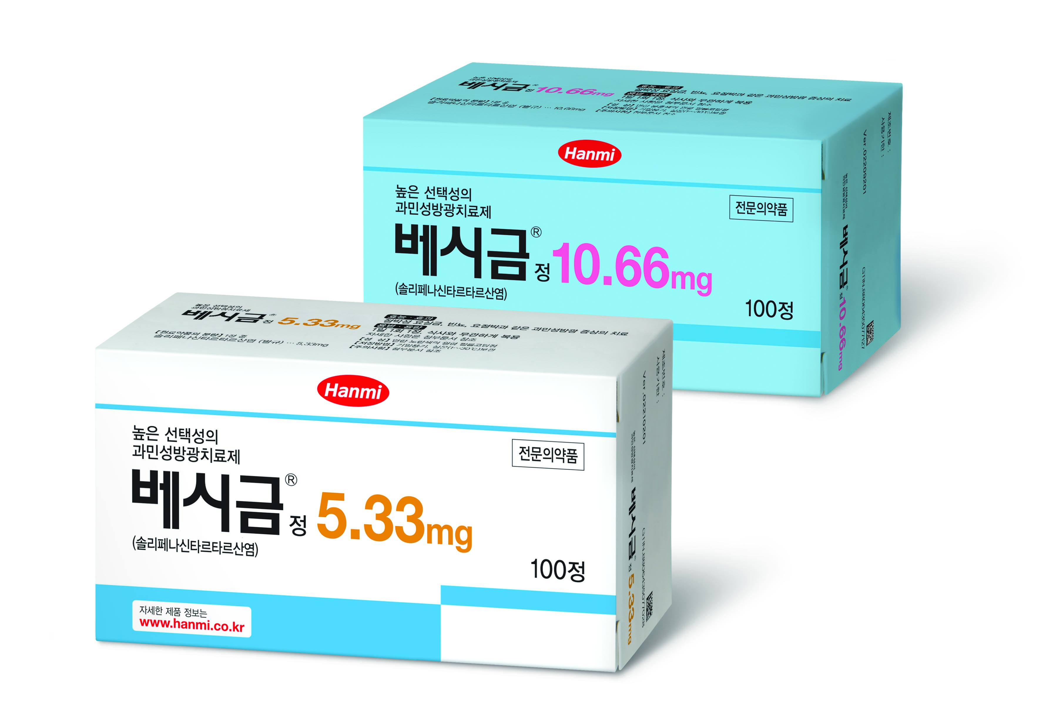

한미약품(대표이사 우종수·권세창 www.hanmi.co.kr)은 과민성방광 치료제 '베시금정'을 출시했다고 6일 밝혔다.

베시금은 절박성요실금·빈뇨·요절박(절박뇨)과 같은 과민성방광 증상에 효과적인 '솔리페나신(Solifenacin)' 성분의 치료제로 지난 1일 2가지 용량(5.33mg, 10.66mg)으로 출시됐다.

베시금은 오리지널 의약품 성분인 솔리페나신 숙신산염(succinate)을 타르타르산염(tartrate)으로 변경해 개량신약에 준하는 자료제출의약품으로 허가 받았으며, 염 특허를 회피해 타 제네릭 약물보다 3개월 빠르게 출시됐다.

솔리페나신 성분은 방광의 M3 수용체에 선택적으로 작용해 배뇨근 수축을 억제시키는 항콜린제이다.

기타 항콜린제 성분 대비 방광에 대한 선택성이 높아 입마름(구갈) 발현율이 낮으며, 장기 투여 시 효과 및 내약성에 대한 환자의 만족도가 높아 치료 지속시간이 길다는 장점이 있다.

한미약품 마케팅팀 박명희 상무이사는 "베시금은 기존 오리지널 약 대비 환자의 경제적 부담을 30% 낮춘 제품으로 의사 처방이 필요한 비뇨기과 전문의약품”이라며 "한미약품은 앞으로도 지속적인 R&D를 통해 다양한 비뇨기 분야 치료제 개발에 전력을 다하겠다"고 말했다.

베시금정은 성인 기준 식사와 무관하게 1일 1회 1정씩 복용하면 된다.

**|용어설명|**

**요실금 :** 본인의 의지와는 관계 없이 소변의 누출이 있는 증상

**절박요실금 :** 소변이 마려운 느낌이 갑자기 생긴 후 발생하는 요실금

**빈뇨 :** 하루에 8회 이상 소변을 보는 증상

**요절박(절박뇨) :** 강하고 갑작스런 요의를 느끼면서 소변이 마려우면 참을 수 없는 증상

**M3 수용체 :** 방광에 존재하는 부교감신경 수용체의 일종인 무스카린 수용체를 뜻한다. 신경 전달물질인 아세틸콜린과 결합 시 방광을 수축시켜 배뇨를 일으킨다.

**항콜린제 :** 아세틸콜린(신경전달물질)이 무스카린 수용체에 작용하는 것을 저해하는 약물로, 자율신경에 의한 배뇨근 수축을 억제한다.

**<끝>**